27. April 2018

Stefan Knichel
Standortkommunikation
Telefon +49 201 177-6386
Telefax +49 201 177-76386
stefan.knichel@evonik.com
Evonik Technology & Infrastructure GmbH
Rellinghauser Straße 1-11
45128 Essen
Telefon +49 201 177-01
Telefax +49 201 177-3475
www.evonik.de

Aufsichtsrat
Thomas Wessel, Vorsitzender
Geschäftsführung
Gregor Hetzke, Vorsitzender
Dr. Clemens Herberg,
Stefan Behrens

Sitz der Gesellschaft ist Essen
Registergericht
Amtsgericht Essen
Handelsregister B 25884
UST-IdNr: DE297562807
„Girls’Day“ bei Evonik: Mädchen und Jungs lernen den Industriepark kennen

- 21 Jugendliche nehmen bei Evonik am „Girls‘Day“
teil - Jungs waren ebenfalls willkommen
- Einblicke in die Ausbildungsberufe bei Evonik und die Arbeitswelt von Eltern und Verwandten

Am 26. April stand für viele Schülerinnen und Schüler einmal nicht Mathe oder Englisch auf dem Stundenplan. Der Zukunftstag „Girls‘Day“ lockte zahlreiche Jugendliche in die Betriebe und Ausbildungsabteilungen – so auch im Industriepark Wolfgang.

Um 8 Uhr ging es los. In vielen Büros, Laboren und Werkstätten des Industrieparks stand am Morgen des 26. April besonderer Besuch vor der Tür. Insgesamt 21 Jugendliche begleiteten ihre Eltern oder Verwandte morgens zu deren Arbeitsplätzen. „Unser Ziel ist, dass die Jugendlichen eine Idee davon bekommen, wie die tägliche Arbeitswelt ihrer Eltern aussieht“, erklärt Ulrike Eckhardt, die bei Evonik für das Ausbildungsmarketing zuständig ist.

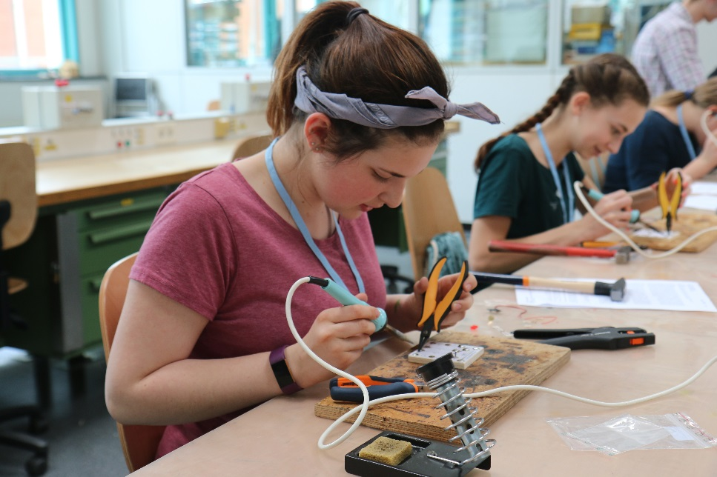
Bildunterschrift: In der Elektrowerkstatt löteten die Jugendlichen in kurzer Zeit selbst einen Wechselblinker zusammen. (Foto: Evonik)

Nachmittags ging es dann für die Teilnehmerinnen und Teilnehmer im Ausbildungszentrum weiter. Dort tüftelten sie zusammen mit Auszubildenden aus dem dritten Ausbildungsjahr an unterschiedlichen Aufgaben. In der Metallwerkstatt stellten die Jugendlichen zum Beispiel einen ganz persönlichen Armreif her – eine Aufgabe, die sehr gut ankam. „In der Schule geht es oft um die Theorie“, sagte zum Beispiel die 14-jährige Jaden. „Das hier ist die Praxis. Ich finde das total toll!“ In der Elektro-Ausbildung bauten sie in kurzer Zeit einen Wechselblinker zusammen. Die Chemielabore der Ausbildungsabteilung hatten verschiedene Versuche zum Mitmachen vorbereitet, unter anderem Experimente zur Dichtebestimmung.

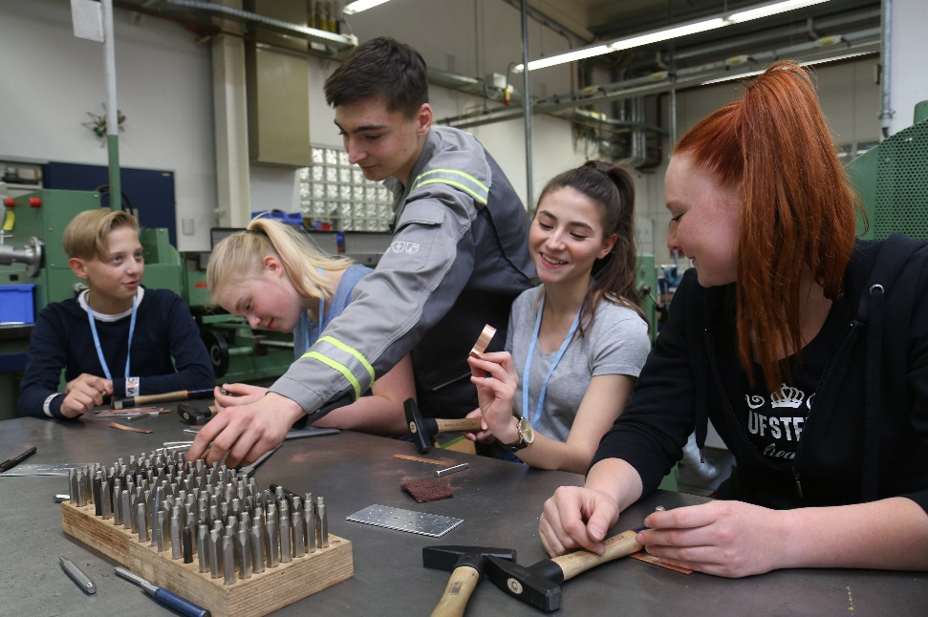
Bildunterschrift: Den Workshop in der Metallausbildung verließen die Jugendlichen mit einem selbstgestalteten Kupfer-Armreif. (Foto: Evonik)

Der Zukunftstag „Girls'Day“ findet in Unternehmen und Hochschulen in ganz Deutschland statt und eröffnet an einem Arbeitstag vor allem Schülerinnen Einblicke in unterschiedliche Arbeitswelten. Das Ausbildungszentrum von Evonik im Industriepark Wolfgang nimmt regelmäßig daran teil und eröffnet Jugendlichen so einen realistischen Blick in die Arbeitswelt des Spezialchemie-Unternehmens.

Informationen zum Konzern
Evonik ist eines der weltweit führenden Unternehmen der Spezialchemie. Der Fokus auf attraktive Geschäfte der Spezialchemie, kundennahe Innovationskraft und eine vertrauensvolle und ergebnisorientierte Unternehmenskultur stehen im Mittelpunkt der Unternehmensstrategie. Sie sind die Hebel für profitables Wachstum und eine nachhaltige Steigerung des Unternehmenswerts. Evonik ist mit mehr als 36.000 Mitarbeitern in über 100 Ländern der Welt aktiv und profitiert besonders von seiner Kundennähe und seinen führenden Marktpositionen. Im Geschäftsjahr 2017 erwirtschaftete das Unternehmen bei einem Umsatz von 14,4 Mrd. Euro einen Gewinn (bereinigtes EBITDA) von 2,36 Mrd. Euro.

Rechtlicher Hinweis
Soweit wir in dieser Pressemitteilung Prognosen oder Erwartungen äußern oder unsere Aussagen die Zukunft betreffen, können diese Prognosen oder Erwartungen der Aussagen mit bekannten oder unbekannten Risiken und Ungewissheit verbunden sein. Die tatsächlichen Ergebnisse oder Entwicklungen können je nach Veränderung der Rahmenbedingungen abweichen. Weder Evonik Industries AG noch mit ihr verbundene Unternehmen übernehmen eine Verpflichtung, in dieser Mitteilung enthaltene Prognosen, Erwartungen oder Aussagen zu aktualisieren.

